**PROJETO DE LEI Nº 7445 / 2019**

**ALTERA OS ARTIGOS 6º E OS ANEXOS I, IV E V DA LEI MUNICIPAL Nº 5.787, DE 2017, QUE “DISPÕE SOBRE A REORGANIZAÇÃO ADMINISTRATIVA DA CÂMARA MUNICIPAL DE POUSO ALEGRE ESPECIFICAMENTE QUANTO AOS CARGOS COMISSIONADOS E FUNÇÕES GRATIFICADAS E DÁ OUTRAS PROVIDÊNCIAS.”**

A Câmara Municipal de Pouso Alegre, Estado de Minas, aprova e o Chefe do Poder Executivo sanciona e promulga a seguinte Lei:

**Art. 1º** Os incisos IV e VI do art. 1º da Lei Municipal nº 5.787, de 2017, passam a vigorar com a seguinte alteração:

“Art 1º (...)

IV – (...)

Da Mesa Diretora

- Departamento Jurídico

- Secretaria Geral da Mesa

Da Presidência

(...)

VI – PRESIDÊNCIA

(...)

c) Assessoria de Comunicação Social

d) Setor de Rádio e TV

(...)

g) Centro de Apoio ao Cidadão

**Art. 2º** Altera o § 2º do art. 4º da Lei Municipal nº 5.787, de 2017, que passa a ter a seguinte redação:

“Art. 4º (...)

§ 2º Estão diretamente vinculados à Mesa Diretora o Departamento Jurídico **e a Secretaria Geral da Mesa**, compondo o Órgão de Assessoramento Superior.

**Art. 3º** Acrescenta o art. 5º-A, com a seguinte redação:

“Art. 5º-A À secretaria Geral da Mesa compete o assessoramento dos trabalhos legislativos da Câmara Municipal.”

**Art. 4º** Altera o § 1º do art. 6º da Lei Municipal nº 5.787, de 2017, com a seguinte redação:

“Art 6º (...)

**§ 1º** O Gabinete Parlamentar será composto pelos cargos de provimento em comissão de recrutamento amplo com a nomenclatura de Assessor de Gabinete Parlamentar, **para os Vereadores, e Assessor de Gabinete Parlamentar da Presidência**, **para o Gabinete do Presidente**, com especificações previstas no Anexo I desta Lei.”

**Art. 5º** O inciso II do parágrafo único do art. 7º da Lei Municipal nº 5.787, de 2017, passa a vigorar com a seguinte redação:

“Art. 7º (...)

Parágrafo único. (...)

II – Gabinete da Presidência, Departamento Legislativo, **Assessoria de Comunicação Social (ASCOM)**, **Departamento de Rádio e TV,** Museu Histórico Municipal Tuany Toledo, Escola do Legislativo Professor Rômulo Coelho e **Centro de Apoio ao Cidadão**.

**Art. 6º** O art. 12 da Lei Municipal nº 5.787, de 201, passa a vigorar com a seguinte redação:

“Art. 12. À Assessoria de Comunicação Social (ASCOM) compete o **gerenciamento** das atividades de comunicação social, **publicidade, divulgação institucional** ecerimonial.”

**Art. 7º** O art. 13 da Lei Municipal nº 5.787, de 201, passa a vigorar com a seguinte redação:

**“**Art. 13.Ao Departamento de Rádio e TV compete a realização de atividades **de coordenação junto à Rede Legislativa de Rádio e TV e de supervisão** **da produção de conteúdo** **para veiculação.**

**Art. 8º** Altera o Anexo I da Lei Municipal nº 5.787, de 2017, que passa a vigorar na forma do Anexo I desta Lei.

**Art. 9º** Altera o Anexo IV da Lei Municipal nº 5.787, de 2017, que passa a vigorar na forma do Anexo IV desta Lei.

**Art. 10.** Altera o Anexo V da Lei Municipal nº 5.787, de 2017, que passa a vigorar na forma do Anexo V desta Lei.

**Art. 11.** Revogadas as disposições em contrário, entrará esta Lei em vigor na data de sua publicação.

Sala das Sessões, 24 de janeiro de 2019.

MESA DIRETORA

**ANEXO I**

# CARGOS DE PROVIMENTO COMISSIONADO DE RECRUTAMENTO AMPLO E LIMITADO

|  |  |  |  |  |  |
| --- | --- | --- | --- | --- | --- |
| **Setor** | **Cargo** | **Número**  **De**  **Vagas** | **Vencimento Básico** | **Qualificação**  **Mínima** | **Recrutamento** |
| **Mesa Diretora** | **Secretário Geral da Mesa** | **01** | **CM-02** | **Curso Superior Completo** | **Amplo** |
| Museu Histórico  Municipal  Tuany Toledo | Diretor do Museu Histórico e Cultural | **01** | **CM-03** | Curso Superior completo | **Restrito** |
| Controladoria  Geral | Controlador Geral | **01** | **CM-02** | Servidor Efetivo com curso superior em Administração, Direito, Economia ou Ciências Contábeis e obtenção de, no mínimo, 70% em avaliação de desempenho | **Restrito** |
| **ASCOM** | **Diretor da Assessoria de Comunicação Social** | **01** | **CM-02** | Curso Superior na Área de Ciências Sociais | **Amplo** |
| Departamento Jurídico | Diretor de Assuntos Jurídicos | **01** | **CM-01** | Curso Superior em Direito e inscrição na OAB. Pós-graduação lato senso em Direito Constitucional ou em qualquer das áreas do Direito Público e experiência profissional de cinco anos em qualquer das áreas do Direito Público. | **Amplo** |
| Diretoria Legislativa | Diretor Legislativo | **01** | **CM-03** | Ensino Superior completo | **Amplo** |
| Escola do Legislativo | Diretor da Escola Legislativo | **01** | **CM-02** | Curso Superior completo e obtenção de, no mínimo, 70% na última avaliação de desempenho | **Restrito** |
| Assessor de Comunicação Institucional da  Escola do Legislativo | **01** | **CM-04** | Ensino Médio completo | **Amplo** |
| Gabinete  da Presidência | Chefe de Gabinete | **01** | **CM-02** | Ensino Médio completo | **Amplo** |
| **Assessor de Gabinete Parlamentar Presidência** | **01** | **CM-03** | Ensino Médio completo | **Amplo** |
| Comissões | **Diretoria Comissões Parlamentares** | **01** | **CM-03** | Ensino Médio Completo | **Amplo** |
| Gabinetes Parlamentares | Assessor de Gabinete Parlamentar | **28** | **CM-05** | Ensino Médio completo | **Amplo** |
| Setor de Finanças e Orçamento | Chefe do Setor Finanças e Orçamento | **01** | **CM-03** | Curso em Técnico em Contabilidade e inscrição no CRC e obtenção de, no mínimo, 70% em avaliação de desempenho | **Restrito** |
| **Departamento Rádio/TV** | **Diretor de Rádio e TV** | **01** | **CM-03** | Curso Superior em Comunicação  Social com ênfase em Publicidade e Propaganda, Rádio e TV ou Jornalismo | **Amplo** |

ANEXO IV

**DIRETOR DA ASSESSORIA DE COMUNICAÇÃO SOCIAL (ASCOM)**

Atribuições:

**I** - Dirigir o organizar a divulgação de notícias do Poder Legislativo de interesse público e acompanhar notícias sobre a Câmara Municipal e o Município.

**II** - Organizar e executar serviços controle e expedição do noticiário geral da Câmara.

**III** - Promover a relação da Câmara com os meios de comunicação social.

**IV** - Organizar as atividades de apoio e assessoramento à Presidência e aos demais Vereadores, na divulgação de suas respectivas atividades na Câmara.

**V** - Acompanhar jornais, revistas, telejornais, programas de rádio, selecionando os assuntos de interesse do Legislativo Municipal.

**VI** - Promover as relações oficiais entre a Câmara e outros poderes e entidades.

**VII** - Dirigir a divulgação das atividades de competência da Câmara.

**VIII** - Coordenar a pesquisa de informações e dados para subsidiar a elaboração de matérias de divulgação das atividades de competência e atribuições da Câmara Municipal.

**IX** - Dirigir e organizar as apresentações públicas em solenidades e realizar apresentações públicas formais e informais de interesse da Câmara.

**X** - Dirigir e ordenar os planos de trabalho da sua área de atuação.

**XI** - Desempenhar outras atividades correlatas.

**DIRETOR DE TV/ RÁDIO LEGISLATIVA**

Atribuições:

**I** - Dirigir a equipe de comunicação da TV, Rádio Legislativa, com orientações na cobertura de eventos de interesse público.

**II -** Dirigir os trabalhos de comunicação da Mesa Diretora, gerenciando a equipe com a aplicabilidade de uma programação voltada aos conteúdos do dia a dia dos vereadores e ações de utilidade pública e interesse coletivo.

**III** - Chefiar e direcionar as equipes de gravações, oferecendo conteúdos jornalísticos, educativos e de entretenimento.

**IV** - Organizar e deliberar a aplicabilidade da grade de programação da TV Câmara e Rádio, bem como redação de roteiros, produção e edição de programas junto a respectiva equipe, realizando campanhas internas e externas;

**V** - Liderar ações de assessoramento técnico na aplicação das atividades de comunicação, onde são apresentadas as ações da Câmara Municipal na comunidade, por intermédio dos meios de comunicação do Poder Legislativo.

**VI** - Elaborar e desenvolver o planejamento estratégico de marketing, propondo e avaliando campanhas e ações nos meios de comunicação de rádio e tv;

**VII** - Dirigir e implementar atividades de comunicação em diversas mídias dos veículos de rádio, agência e TV, exercendo as funções de direção de arte e/ou designer gráfico.

**VIII** - Criar e finalizar peças gráficas de comunicação, utilizando softwares de editoração e diagramação;

**IX** – Fiscalizar o cumprimento das normas e coordenadas apresentadas pela Rede Legislativa de Rádio e TV;

**X** - Dirigir e coordenar a produção de textos para publicações institucionais, campanhas internas ou externas e peças para mídia impressa e eletrônica.

**XI** - Dirigir, analisar, avaliar e tabular dados de pesquisas de mídia, audiência, opiniões institucionais, quantitativas e qualitativas;

**XII** – Supervisionar os boletins diários de notícias referentes ao trabalho parlamentar;

**XIII** - Dirigir a cobertura das reuniões das Comissões Técnicas e a transmissão das sessões plenárias, ao vivo.

**XIV** - Representar a TV Câmara e Rádio Legislativa em solenidades e eventos oficiais e outras atividades afins.

**DIRETOR DE COMISSÕES PARLAMENTARES**

Atribuições:

**I** - Prestar assessoramento de natureza política as comissões parlamentares

**II** - Dirigir os trabalhos das comissões temáticas da Câmara Municipal

**III** - Dirigir as reuniões das comissões de Legislação e Justiça, Administração Pública e Administração Financeira e Orçamentária

**IV** - Dirigir e controlar a emissão de pareceres obrigatórios junto às comissões permanentes.

**V** - Dirigir e coordenar as atividades de plenário em conjunto com a Diretoria Legislativa.

**VI** - Dirigir os trabalhos realizados pelas comissões temporárias.

**VII** - Desempenhar atividades correlatas.

**ASSESSOR DE COMUNICAÇÃO INSTITUCIONAL –** (Escola Legislativo)**.**

Atribuições:

**I** - Gerenciar e assessorar os servidores sob sua subordinação, proporcionando o correto desenvolvimento dos trabalhos de comunicação social e de ações institucionais realizadas pela Escola do Legislativo

**II -** Supervisionar os trabalhos sob sua responsabilidade, coordenando, assessorando e determinando a realização das atividades de comunicação institucional e legal, de criação e produção de notícias e relações institucionais com os demais órgãos da administração pública.

**III** - Gerenciar e assessorar as atividades e divulgações da Escola do Legislativo e seus respectivos programas.

**IV** - Assessorar a disponibilização ao público das informações e publicações legais e institucionais da Escola do Legislativo, além de propor meios para a melhoria do processo de disponibilização e acesso à informação, conforme legislação vigente;

**V** - Desenvolver programas institucionais com vistas a promover o nome da Escola do Legislativo através da integração da comunidade com os trabalhos parlamentares;

**VI** - Cumprir e fazer cumprir as determinações da Diretoria da Escola do Legislativo;

**VII -** Assessorar os trabalhos da Escola do legislativo á nível municipal, estadual e federal

**VIII** - Responder por todos os serviços de responsabilidade da respectiva Assessoria;

**IX** - Desempenhar atividades correlatas ao cargo.

**ASSESSOR DE GABINETE PARLAMENTAR DA PRESIDÊNCIA**

Atribuições:

**I** - Assessorar o Presidente da Câmara durante as atividades plenárias e de comissões legislativas;

**II** - Fazer o assessoramento político, técnico e jurídico entre a Presidência da Câmara e os demais Vereadores e respectivos gabinetes.

**III** - Assessorar o Presidente da Câmara e a Mesa Diretora no exame de proposições que tramitam em comissões permanentes e/ou temporárias, inclusive comissões especiais de estudo e comissões parlamentares de inquérito.

**IV** - Assessorar as atividades político parlamentares desenvolvidas pelo Presidente da Câmara;

**V** - Assessorar o Presidente da Câmara na apreciação de proposições tanto de origem legislativa como executiva;

**VI** - Redigir, a pedido do Presidente da Câmara, pronunciamentos a serem feitos no plenário;

**VII** - Questionar junto a administração da Câmara em nome do Presidente toda e qualquer reivindicação para atendimento das necessidades do gabinete;

**VIII** - Cumprir e fazer cumprir as determinações de ordem superior e as normas e procedimentos disciplinar da casa legislativa perante todos os gabinetes parlamentares e inclusive da presidência;

**IX** – Elaborar, apresentar e executar a pedido do Presidente da Câmara, periodicamente, relatórios das atividades do gabinete;

**X** - Exercer o controle do material e bens alocados nos gabinetes;

**XI** - Promover o atendimento dos cidadãos, inclusive agendando-os e organizando-os;

**XII** - Desempenhar outras atividades de assessoramento das atividades parlamentares desenvolvidas pelos vereadores;

**XIII** - Assessorar o Presidente da Câmara durante as atividades plenárias e nas reuniões das comissões legislativas.

**SECRETÁRIO GERAL DA MESA:**

Atribuições:

**I** - Analisar, filtrar previamente e distribuir para os setores competentes, os documentos e requerimentos oficiais expedidos por órgãos públicos, dirigidos a Mesa Diretora.

**II** - Auxiliar a controladoria geral através de estudos e elaboração de peças jurídicas e PROPOSIÇÕES orçamentárias.

**III** - Assessorar os trabalhos do gabinete da presidência;

**IV** - Superintender as ações de divulgação institucional e dos atos legislativos;

**V** - Colaborar com a análise jurídica dos eventos produzidos pela Escola do Legislativo;

**VI** – Promover a interlocução entre a Mesa Diretora da Câmara Municipal e os Poderes Executivo e Judiciário e o Ministério Público;

**VIII** - Revisar e organizar os pareceres das comissões especiais e temáticas da Câmara Municipal.

**IX** - Assessorar os trabalhos da Mesa Diretora;

**X-** Levar ao conhecimento da Secretaria da Casa as deliberações da Mesa Diretora.

**XI** - Levar ao conhecimento da Presidência, quaisquer problemas de solução fora de sua alçada, que dificultem os serviços adequados do Poder Legislativo.

**XII** - Acompanhar a tramitação de todas as proposições apresentadas pelos vereadores e pelo Poder Executivo, informando ao Presidente e a mesa Diretora a situação real e contextual das mesmas, inclusive eventuais questiúnculas de tramitação.

**XIII** – Articular com os setores responsáveis a execução de atividades de apoio logístico aos trabalhos do Plenário e Comissões.

**XIV -** Receber todas as correspondências endereçadas à Mesa e providenciar os despachos necessários;

**XVI** - Desempenhar outras atividades correlatas.

**ANEXO V**

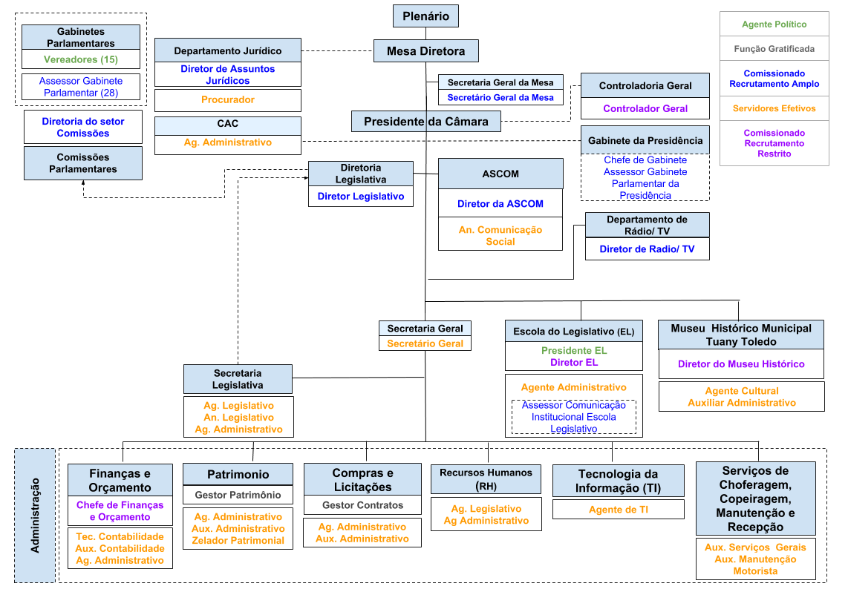

Justificativa

O projeto de Lei que ora se submete à análise do Douto Plenário, visa adequar legalmente o atual organograma da Câmara Municipal às deliberações do TJMG, em ação requerida pela Procuradoria Geral de Justiça, em virtude de ações adotadas nas legislaturas anteriores, que à época, já foram objeto de recomendações Ministeriais.

De fato, a questão em tela é alvo de discussão desde a legislatura passada, em virtude de descumprimento das recomendações determinadas, oportunidade em que não foram atendidas as recomendações exaradas pela Douta Procuradoria de Justiça. Assim, em 2017, foram atendidas pela atual legislatura, aquelas recomendações, mercê da extinção de aproximadamente vinte (20) cargos, sendo que posteriormente, através de A.D.I. proposta pela P.G.J., o Egrégio Tribunal de Justiça de Minas Gerais entendeu que algumas atribuições seriam incompatíveis com algumas das funções questionadas anteriormente.

Dessa forma, o objetivo deste projeto de lei é tão somente, dentro da enxuta estrutura administrativa da Câmara Municipal de Pouso Alegre, manter o funcionamento operacional e técnica dessa estrutura, de modo legal, até a contratação de empresa especializada para realizar a reestruturação administrativa de todo órgão legislativo, diante da eminente aposentadoria de vários servidores que ocupam cargos de destaque estratégicos na casa.

Pelo exposto, contamos com a acolhida dos nobres pares para aprovação do presente projeto de lei.